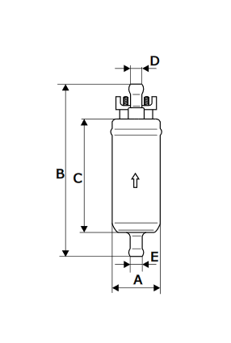**⌀ A-38 mm**

**B-133,5 mm**

**C-84,5 mm**

**⌀D-8 mm**

**⌀E-8 mm**